 | XIX Seminário Nacional de Distribuição de Energia Elétrica  SENDI 2010 – 22 a 26 de novembro  São Paulo - SP - Brasil

Índice de capacidade de pagamento dos consumidores residenciais BT: um método baseado em Lógica Fuzzy

Reinaldo Castro Souza | Jacques Musafir | José Francisco Moreira Pessanha
PUC-Rio | PUC-Rio | UERJ
reinaldo@ele.puc-rio.br | musafir@terra.com.br | professorjfmp@hotmail.com

Fernando Cyrino Oliveira | Bruno Farias Dantas | Renato Marins Domingues
PUC-Rio | PUC-Rio | AMPLA Energia e Serviços SA
fcyrino@gmail.com | brunodantasrj@gmail.com | rdomingues@ampla.com

Palavras-chave
Geoprocessamento
Inadimplência
Lógica Fuzzy
Mapas

RESUMO
A inadimplência tem sido um dos principais problemas enfrentados pelas concessionárias de distribuição de energia elétrica. Logo, é fundamental que as concessionárias disponham de uma metodologia que permita avaliar antecipadamente a capacidade de pagamento das unidades consumidoras com o objetivo de formular estratégias capazes de mitigar o grau de inadimplência. Este trabalho insere-se neste esforço e tem como finalidade apresentar uma proposta baseada em Lógica Fuzzy para o cálculo de um índice geográfico de capacidade de pagamento de unidades consumidoras residenciais com o apoio de ferramentas de geoprocessamento.

1. INTRODUÇÃO
As perdas de faturamento decorrentes do elevado índice de inadimplência nas contas de energia têm sido um dos principais problemas atualmente enfrentados pelas concessionárias de distribuição de energia elétrica. O risco de inadimplência faz parte de qualquer negócio, mas considerando que as concessionárias operam sob um regime de regulação incentivada, onde o sinal tarifário é definido de forma a compartilhar com os consumidores uma parcela dos ganhos de produtividade das distribuidoras, a inadimplência concorre com o esforço das concessionárias para alcançarem as metas de produtividade impostas pelo regime de regulação tarifária. Portanto, a inadimplência representa uma ameaça ao equilíbrio econômico-financeiro das concessões e ao modelo de regulação tarifária (ARAÚJO, 2007; INSTITUTO ACENDE BRASIL, 2009).
O combate à inadimplência visa recuperar o faturamento perdido e baseia-se nos procedimentos formais definidos pela gestão comercial das empresas em conformidade com as regras estabelecidas pelo agente regulador. No entanto, estes instrumentos não tem sido suficientes e tal fato indica a necessidade de desenvolvimento de novas estratégias que visem não somente a recuperação do faturamento perdido, mas que também atuem preventivamente para evitar a ocorrência da inadimplência.
O estabelecimento de índices robustos e informativos tem sido bastante empregado nas concessionárias de energia (MENDES et. al, 2005) e o presente trabalho se insere no esforço de combate à inadimplência e teve como objetivo o desenvolvimento de uma metodologia para estimação de um índice de capacidade de pagamento dos consumidores residenciais e a sua espacialização na área de concessão da Ampla. Portanto, tem-se um valioso instrumento para formulação de estratégias de combate à inadimplência.
Esse artigo apresenta uma metodologia para o cálculo do Índice de Capacidade de Pagamento em nível regional e individual e da formulação dos mapas representativos desse índice. O artigo é organizado em seis seções. A seguir, na seção 2 é definido o Índice de Capacidade de Pagamento (ICP). Na seqüência, a metodologia para o cálculo do ICP, baseada em Lógica Fuzzy, é descrita nas seções 3 e 4. A representação espacial dos resultados é discutida na seção 5. Na seção 6 é apresentado o sistema computacional desenvolvido para facilitar o cálculo do ICP. Por fim, na seção 7, são explicitadas as principais conclusões do trabalho.

2. ÍNDICE DE CAPACIDADE DE PAGAMENTO
O ICP proposto é um número entre zero (0) e um (1) que expressa a capacidade de um cliente da classe residencial estar em dia com o pagamento das faturas de energia elétrica. Um valor nulo para o ICP indica que o cliente não tem capacidade de pagar as faturas de energia, é inadimplente ou fica em dívida com a concessionária durante um longo período de tempo. Por outro lado, um ICP unitário indica que o cliente está sempre em dia com o pagamento das faturas e que o valor pago está adequado à renda média desse cliente. Valores entre zero (0) e um (1) indicam situações intermediárias entre estes dois extremos. Esse índice também pode ser aplicado para expressar a capacidade média de pagamento de uma região ou área geográfica pré-estabelecida. A sua utilização e análise, tanto em nível regional como individual, permite o estabelecimento de estratégias preventivas de combate à inadimplência.

2.1 METODOLOGIA PARA O CÁLCULO DO ICP
A capacidade de pagamento de um cliente residencial depende de uma série de fatores, entre os quais podem ser destacados: o rendimento domiciliar, o consumo de energia elétrica, a participação da conta de energia no orçamento domiciliar (peso da conta) e a duração do atraso no pagamento da conta. Logo, a determinação do ICP passa pelo estabelecimento de um conjunto de relações entre os quatro fatores supracitados.
Contudo, alguns destes fatores, como o peso da conta, não são conhecidos com precisão em cada um dos clientes residenciais atendidos pela concessionária. Esta pode apenas inferir se a participação da conta no orçamento domiciliar é alta ou baixa com base no consumo da unidade consumidora ou no valor da fatura.
Afirmações como “O consumo domiciliar é baixo” ou “A participação da conta de luz no orçamento familiar é alta” são exemplos de variáveis lingüísticas, ou seja, sentenças expressas em linguagem natural em que a magnitude da variável é definida de forma imprecisa ou vaga. Por exemplo, na sentença “A participação da conta de luz no orçamento familiar é alta” não é informado a partir de que valor esta participação pode ser considerada alta, mas apesar desta imprecisão na definição do que seja uma participação alta, tem-se a capacidade cognitiva para estabelecer algum juízo de valor e classificar uma participação de 10% como sendo alta e uma participação de 1% como sendo não alta, por exemplo. Mas como trabalhar com variáveis lingüísticas? Para esse tipo de afirmações, a Lógica Fuzzy (OLIVEIRA, 1999; OLIVEIRA et al., 2007) tem se mostrado bastante útil, pois trata de situações em que há imprecisão na descrição das propriedades de um fenômeno (MENDES et al. 2009).

2.1.1 SISTEMA DE INFERÊNCIA FUZZY
O ICP de um cliente residencial é calculado em função da média do seu histórico anual de atrasos no pagamento da conta e da participação estimada da conta no seu orçamento domiciliar, definida como a razão do valor médio da conta de energia pela renda domiciliar. No entanto, as concessionárias não dispõem de informações sobre os rendimentos domiciliares dos seus clientes residenciais. As poucas informações disponíveis em nível de clientes são o consumo, o número de dias de atraso no pagamento da conta e os valores das faturas. Em função da imprecisão resultante das aproximações necessárias para contornar a escassez de variáveis disponíveis no nível dos clientes, propõem-se um sistema de inferência fuzzy para calcular o ICP de cada cliente residencial. O sistema proposto é ilustrado na Figura 1.

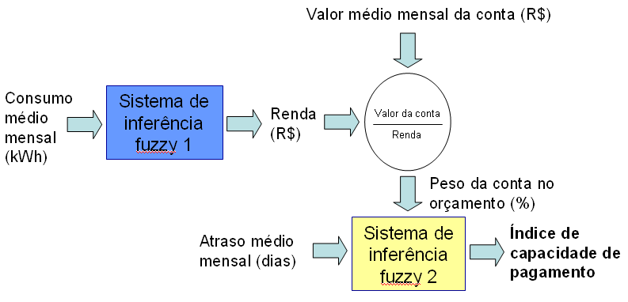
Figura 1. Sistema de Inferência Fuzzy

As variáveis de entrada do sistema são as informações dos clientes disponíveis no cadastro de faturamento: a duração média (em dias) dos atrasos no pagamento da conta nos últimos 12 meses, a média do valor da conta (R$) nos últimos 12 meses e a média do consumo de energia elétrica (kWh) nos últimos 12 meses. A variável de saída do sistema é o ICP do cliente.
Conforme ilustrado na Figura 1, o sistema completo é composto por dois sistemas de inferência fuzzy em uma estrutura hierárquica. Inicialmente, o sistema de inferência Fuzzy 1 gera uma estimativa do rendimento médio domiciliar do cliente a partir de seu consumo médio de energia elétrica. Na seqüência, esta renda estimada é combinada com a despesa média do cliente com energia elétrica para calcular a participação (o peso) da conta no orçamento do cliente. Por fim, o sistema de inferência Fuzzy 2 define o valor do ICP a partir do nº médio de dias em atraso e do peso da conta no orçamento domiciliar.

2.1.2 SISTEMA DE INFERÊNCIA FUZZY 1
No âmbito do projeto de P&D desenvolvido, foi conduzida uma pesquisa por amostragem junto a 1000 clientes residenciais da Ampla. Esta pesquisa confirmou a relação entre o consumo de energia elétrica e o rendimento médio domiciliar, seja este declarado pelo próprio cliente ou estimado a partir de suas posses com base no CCEB, comumente tratado por Critério Brasil (ANEP, 2008). O critério de classificação sócio-econômica do Brasil produzido pela ANEP aprovado pela ABA e aceito pela ABIPEME é um critério de classificação sócio econômica (BUSSAB & FERREIRA, 1999) e tem como objetivo estimar o potencial de compra das famílias e sugerir a segmentação do mercado em classes econômicas (estratos sociais), PEREIRA (2004). Na Figura 2 a linha no interior de cada caixa representa o consumo mediano em cada classe de renda do Critério Brasil. O crescimento do consumo mediano com o nível de renda sugere uma relação direta entre estas duas variáveis.
Figura 2. Consumo de energia e rendimento domiciliar

Cada nível de rendimento domiciliar do critério Brasil está associado com uma classe socioeconômica: A1 (R$ 9733), A2 (R$ 6564), B1 (R$ 3479), B2 (R$ 2013), C1 (R$ 1195), C2 (R$ 726), D (R$ 485), E (R$ 277). Por sua vez, as classes socioeconômicas guardam uma associação com as faixas de consumo dos consumidores residenciais, conforme ilustrado pelo mapa da Figura , gerado pela aplicação da análise de correspondência (LEBART et al.,2000) aos dados da pesquisa.

Figura 3. Faixas de consumo e classes socioeconômicas

As associações indicadas na Figura 3 são bem definidas, por exemplo, as classes de menor renda D e E estão associadas com as menores faixas de consumo, enquanto as faixas de maior renda, B1, A1, A2 estão associadas com as faixas de consumo mais elevadas.
Estes resultados mostram que o consumo de energia elétrica é uma boa proxy da renda média domiciliar (FRANCISCO et al., 2007). Assim propõe-se estimar a renda domiciliar a partir do consumo de energia elétrica por meio de um sistema de inferência fuzzy. A inferência fuzzy baseia-se em um conjunto de regras tipo IF-THEN fornecida por especialistas ou extraída de dados numéricos. Estas regras têm a seguinte forma geral:

Se < antecedente > então < consequente >

Em que o antecedente e o consequente são expressos em linguagem natural por meio de conjuntos fuzzy. Logo, as regras fuzzy mapeiam conjuntos fuzzy de entrada em conjuntos fuzzy de saída.
Neste caso, propõe-se a seguinte base de regras para estimar o rendimento domiciliar (as rendas apresentadas são as mesmas consideradas pelo Critério Brasil) em função do consumo de energia elétrica do domicílio:

SE consumo é alto ENTÃO consumidor é classe A (renda R$ 8.148,00)
SE consumo é moderado alto ENTÃO consumidor é classe B (renda R$ 2.746,00)
SE consumo é médio ENTÃO consumidor é classe C (renda R$ 960,50)
SE consumo é moderado baixo ENTÃO consumidor é classe D (renda R$ 485,00)
SE consumo é baixo ENTÃO consumidor é classe E (renda R$ 277,00)

Na Figura são apresentados os conjuntos fuzzy dos antecedentes da base de regras que caracterizam o nível de consumo. A delimitação dos universos de discurso destes conjuntos baseou-se nos resultados da pesquisa de campo junto aos consumidores da Ampla.

Figura 4. Conjuntos fuzzy da variável consumo de energia elétrica em uma unidade consumidora residencial

A estimativa do nível da renda domiciliar da unidade consumidora residencial é obtida pelo processo de defuzzyficação, que neste caso consiste em ponderar os rendimentos das classes socioeconômicas do Critério Brasil pelo grau de pertinência do consumo na classe socioeconômica, assim:

RENDA = p(A) x 8148 + p(B) x 2746 + p(C) x 960,5 + p(D) x 485 + p(E) x 277

Em que p(j) é o grau de pertinência na classe socioeconômica j. Por exemplo, um consumo médio mensal de 125 kWh tem pertinência não nula nos seguintes conjuntos fuzzy, conforme ilustrado na figura 4:

13% no consumo moderado alto
82% no consumo médio
51% no consumo moderado baixo
16% no consumo baixo

Portanto as regras ativadas são as seguintes:

SE consumo é moderado alto ENTÃO consumidor é classe B (R$ 2746,00)
SE consumo é médio ENTÃO consumidor é classe C (R$ 960,50)
SE consumo é moderado baixo ENTÃO consumidor é classe D (R$ 485,00)
SE consumo é baixo ENTÃO consumidor é classe E (R$ 277,00)

Aplicando a defuzzyficação obtém-se a estimativa do rendimento médio domiciliar para a unidade consumidora com consumo de 125 kWh:

RENDA = 0 x 8148 + 0,13 x 2746 + 0,82 x 960,5 + 0,51 x 485 + 0,16 x 277 = R$ 884,00

Percorrendo o consumo de 0 até 500 kWh e calculando a renda domiciliar estimada pode-se construir a curva renda-consumo, uma função que relaciona o consumo médio mensal com a renda média mensal domiciliar, conforme mostrado na Figura 5. A função estima a renda média mensal domiciliar correspondente a um determinado nível de consumo médio mensal (kWh).

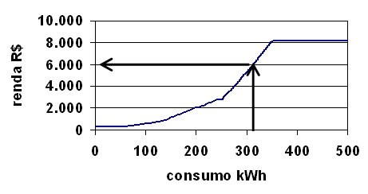
Figura 5. Curva Renda x Consumo

2.1.3 SISTEMA DE INFERÊNCIA FUZZY 2
Conforme ilustrado na Figura 1, as variáveis de entrada do sistema de inferência Fuzzy 2 são o atraso médio mensal e o peso da conta. O atraso médio mensal é obtido no cadastro de consumidores da concessionária, enquanto o peso da conta é calculado pela razão entre o valor médio da fatura, também obtida no cadastro, e o rendimento domiciliar estimado pelo sistema de inferência Fuzzy 1. A seguir, na Tabela 1 são apresentados os intervalos que definem o universo de discurso de cada conjunto fuzzy das variáveis antecedentes do sistema de inferência Fuzzy 2. Na seqüência, estes conjuntos são apresentados graficamente nas Figura 6 e Figura 7

Tabela 1. Intervalos dos conjuntos fuzzy de entrada
Conjuntos fuzzy | Variável atraso |  | Variável peso da conta
Conjuntos fuzzy | Limite inferior | Limite superior | Limite inferior | Limite superior
Alto | 45 | 527 | 10% | 20%
Moderado alto | 38 | 60 | 7% | 12%
Médio | 24 | 45 | 5% | 9%
Moderado baixo | 8 | 38 | 3% | 7%
Baixo | 0 | 24 | 0% | 5%

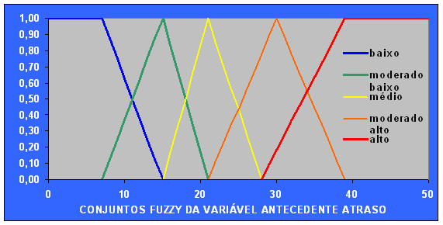
Figura 6. Conjuntos fuzzy da variável Atraso

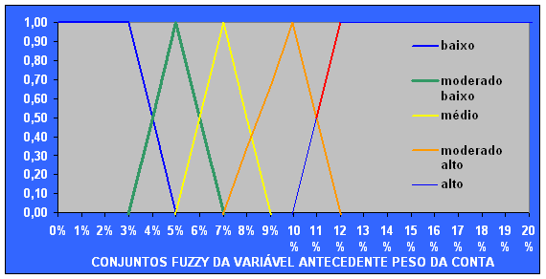
Figura 7. Conjuntos fuzzy da variável peso da conta

A combinação dos cinco conjuntos fuzzy relativos aos atrasos com os cinco conjuntos fuzzy relativos ao peso da conta no orçamento domiciliar gera uma base com 25 regras tipo IF-THEN, por exemplo:

SE atraso baixo E peso da conta baixo ENTÃO capacidade de pagamento alta

As 25 regras podem ser organizadas na matriz de regras ilustrada nas Tabela 3 (matriz cromática), onde as cores são as legendas dos conjuntos fuzzy conseqüentes, descritos na Tabela .

Tabela 2. Matriz cromática das regras fuzzy
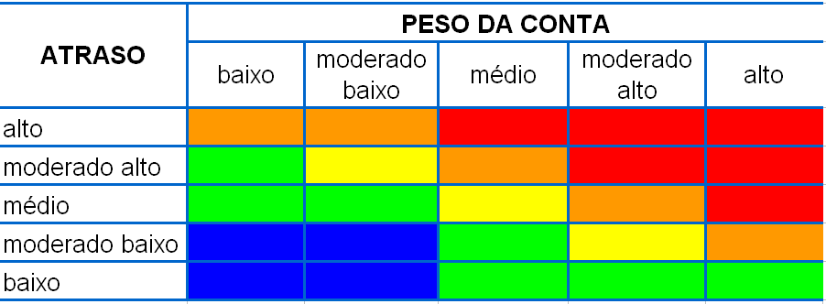

Tabela 3. Conjuntos fuzzy da capacidade de pagamento
Capacidade de pagamento | Universo de discurso dos conjuntos fuzzy conseqüentes
Capacidade de pagamento | Limite inferior | Limite superior
alta (azul) | 80% | 100%
moderada alta (verde) | 60% | 90%
média (amarelo) | 35% | 65%
moderada baixa (laranja) | 15% | 45%
baixa (vermelho) | 0% | 20%

Os conjuntos fuzzy do conseqüente têm forma triangular, conforme indicado na Figura 8.
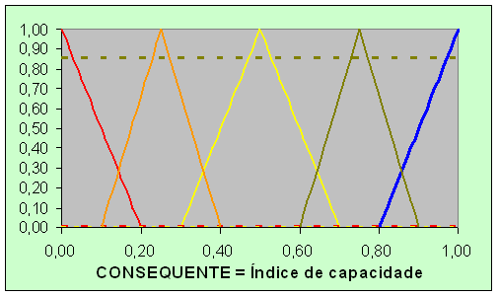
Figura 8. Conjuntos fuzzy conseqüentes

O sistema ainda conta mais duas regras:

SE atrasos acima de 45 dias ENTÃO capacidade de pagamento é nula
SE atrasos menor ou igual a zero ENTÃO capacidade de pagamento é plena (100%)

Para ilustrar a aplicação do sistema de inferência fuzzy, considere uma unidade consumidora residencial com 12 dias de atraso no pagamento da fatura e peso da conta no orçamento igual a 10,9%.
A fuzzyficação dos valores de entrada ativa dois conjuntos fuzzy na variável atraso (conjunto Baixo com pertinência 78% e conjunto Moderado Baixo com pertinência 22%) e dois conjuntos fuzzy na variável peso da conta (Moderado Alto com pertinência 53% e Alto com pertinência 47%), conforme ilustrado nas Figuras 9 e 10.

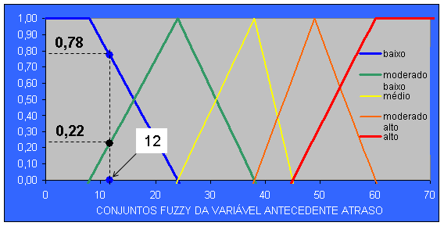
Figura 9. Conjuntos ativados na variável Atraso

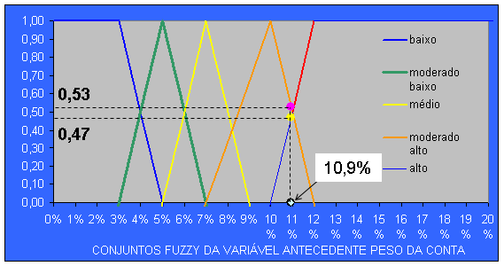
Figura 10. Conjuntos ativados na variável Peso da Conta

A ativação dos conjuntos Fuzzy indicados acima implica na ativação de quatro regras:

SE atraso baixo E peso da conta moderado alto ENTÃO capacidade de pagamento moderada baixa (verde)
Grau de ativação da regra = 0,78 x 0,53 = 0,41

SE atraso baixo E peso da conta alto ENTÃO capacidade de pagamento moderada baixa (verde)
Grau de ativação da regra = 0,78 x 0,47 = 0,37

SE atraso moderado baixo E peso da conta moderado alto ENTÃO capacidade de pagamento média (amarelo)
Grau de ativação da regra = 0,22 x 0,53 = 0,12

SE atraso moderado baixo E peso da conta alto ENTÃO capacidade de pagamento moderada alta (laranja)
Grau de ativação da regra = 0,22 x 0,47 = 0,11

O conjunto fuzzy da variável de saída capacidade de pagamento é obtido pela composição dos conseqüentes ativados. O conjunto conseqüente capacidade de pagamento moderada baixa (verde) é ativado por duas regras fuzzy, uma com grau de ativação de 41% e outra com grau de ativação de 37%, logo a pertinência do conjunto fuzzy verde é o máximo entre estes dois valores, ou seja, 41%. A pertinência do conjunto fuzzy capacidade de pagamento médio (amarelo) é 12% e do conjunto fuzzy capacidade de pagamento moderada baixa (laranja) é 11%, cada um ativado por uma regra. O resultado da composição é o conjunto fuzzy hachurado na Figura 11.

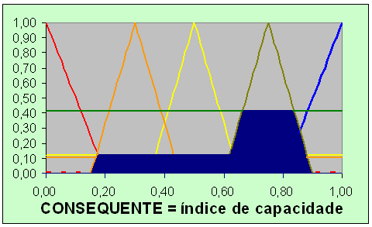
Figura 11. Resultados fuzzy

A abscissa do centro de gravidade do conjunto hachurado fornece o ICP igual a 61% para um cliente com atraso de 12 dias (< 45 dias, máximo considerado para que o ICP não seja zerado) e peso da conta de 10,9%. O modelo fuzzy avalia o grau de verdade na proposição lógica “a capacidade de pagamento é alta”, neste caso o grau é 61%.

2.2 ICP POR REGIÃO GEOGRÁFICA

Quando a metodologia é aplicada para o cálculo do ICP em áreas geográficas, a metodologia dispensa o uso do sistema de inferência fuzzy 1, apresentado na Figura 1, que gera uma estimativa do rendimento médio para cada domicílio e as variáveis de entrada do sistema passam a ser calculadas pela média dos dados de todos os consumidores da área ao invés do uso dos valores individuais.

Em relação à área de concessão da Ampla, estimam-se os Índices de capacidade de Pagamento para cada município e também para cada área de ponderação, em função desses serem os limites geográficos utilizados pelo IBGE para o agrupamento dos dados do Censo. Como o IBGE já fornece a renda média domiciliar dessas áreas, não há necessidade de se estimar a renda. Utiliza-se diretamente o dado fornecido pelo Censo e, nos períodos intermediários, entre um Censo e outro, interpola-se os valores de acordo com os dados anuais das PNADs ou outro sistema de correção. Nesse projeto, utilizaram-se os dados de 2007 e para a renda municipal adquiriu-se os dados da empresa TARGET Marketing (Empresa especializada em pesquisas de mercado. Produz o banco de dados - BRASIL EM FOCO – IPC TARGET, com o perfil sócio-econômico dos 5.564 municípios brasileiros, atualizado anualmente),

Além da determinação da renda é necessário calcular o consumo médio, o faturamento médio e a média de atraso de pagamento para cada uma das áreas. Os dados dessas três variáveis são levantados e tratados simultaneamente e todos provêem da base de dados da concessionária. Para o cálculo da média dessas variáveis utilizou-se um período de doze meses e trabalhou-se inicialmente com a média mensal.

Em função da base cadastral não trazer nenhuma referência à área de ponderação, os dados disponíveis originalmente só podem ser trabalhados individualmente, isto é, por unidade consumidora, e agregados por município. Assim, para que também seja possível a agregação dos dados por área de ponderação, faz-se necessário anexar aos dados das variáveis às informações relativas ao georreferenciamento do ponto de entrega de energia (PEE) de cada domicílio. Dessa forma, utilizando-se as bases cartográficas da área de ponderação obtidas no IBGE e um software de georreferenciamento – ArcGIS – foi possível agrupar as informações para o nível proposto.

A Figura 12 a seguir, exemplifica o agrupamento de um conjunto de domicílios em uma área de ponderação no município de Niterói. Após um grupo de clientes serem alocados espacialmente dentro do município a que pertencem, é feita a seleção dos clientes de uma determinada área de ponderação, conforme indica a linha azul clara. De acordo com os clientes selecionados, calcula-se as médias das variáveis que alimentam o cálculo do ICP daquela respectiva área de ponderação.

O mesmo ocorre com as variáveis de cada município. Entretanto, neste caso, não há necessidade de utilização do georreferenciamento tendo em vista que a indicação do município já pertence aos dados cadastrais de cada domicílio.

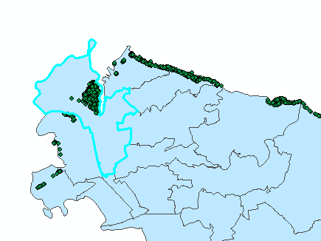

Figura 12. Clientes por área de ponderação

2.3 REPRESENTAÇÃO ESPACIAL DO ICP

Depois de calculada as médias de consumo, renda, faturamento e atraso, as participações por faixa de atraso e do próprio ICP por município e áreas de ponderação, constrói-se as tabelas de dados municipais e por áreas de ponderação que serão inseridas no software ArcGIS para elaboração dos mapas temáticos. A essas tabelas podem ser agregadas todas as informações disponíveis que sejam de interesse da concessionária. Por exemplo, existem dados de IDH (Índice de Desenvolvimento Humano) e posses de equipamentos disponibilizados pelo IBGE que podem ser utilizados. A seguir, na Tabela 4, apresenta-se uma planilha simplificada contendo as informações para o cálculo do índice e a geração dos mapas.

Tabela 4. Planilha Municipal

Finalmente, é possível criar mapas temáticos diferenciando cada espaço geográfico, conforme a Figura 13.

Figura 13. ICP por Área de Ponderação

3. CONCLUSÕES

O presente trabalho apresentou uma metodologia baseada em Lógica Fuzzy para o cálculo do índice de capacidade de pagamento, um indicador robusto do nível de inadimplência a que a concessionária está sujeita. Ferramentas de georreferenciamento foram empregadas e os índices definidos foram formados desde o nível de clientes até municípios. Para operacionalização da ferramenta, um sistema simples foi criado com vistas à implementação, atualização e utilização da metodologia desenvolvida na definição de estratégias de combate à inadimplência para as concessionárias de energia do país.

Cabe ressaltar que a proposta apresentada não se restringe à utilização de parâmetros específicos na definição dos limites de classificação de cada variável (consumo, atraso, renda, peso da conta) e do próprio ICP. Os limites adotados no projeto servem apenas de referência e, não só podem como devem ser modificados e adaptados para a realidade de cada concessionária, de modo a melhor expressar a capacidade de pagamento, seja do município, área de ponderação ou consumidor, de acordo com os interesses da concessionária e da estratégia que se pretende adotar para a prevenção da inadimplência.

Vale ainda enfatizar que dentre as variáveis utilizadas no modelo todas, com exceção da renda, são provenientes dos dados cadastrais da empresa. Apenas a renda é estimada e quanto melhor for essa estimativa, melhor será a qualidade dos resultados obtidos.

4. REFERÊNCIAS BIBLIOGRÁFICAS E/OU BIBLIOGRAFIA

ABEP – Associação Brasileira de Empresas de Pesquisa. Adoção do CCEB 2008. Critério de Classificação Econômica Brasil. São Paulo, 2008b. Disponível em: <http://www.abep.org/novo/Content.aspx?SectionID=84>. Acesso em: 05 maio 2010.

BUSSAB, W. O.; FERREIRA, M. (1999) Critério Brasil de Estratificação Socioeconômica: Aspectos Demográficos. In: CLADEA, 34. San Juan, Porto Rico. Anais.

ARAÚJO, A.C.M., Perdas e inadimplência na atividade de distribuição de energia elétrica no Brasil. Tese de Doutorado, UFRJ, 2007.

FRANCISCO, E.R.; Aranha, F; Zambaldi, F.; Goldzsmidt, R.. Electricity Consumption as a Predictor of Household Income: a Spatial Statistics Approach. In: Davis, Clodoveu Augusto; Monteiro, Antonio Miguel. (Org.). Advances in Geoinformatics. 1a. ed. Berlin: Springer, 2007, v., p. 267-282.

Instituto Acende Brasil, Cadernos de Política Tarifária: Análise do processo de revisão tarifária e da regulação por incentivos, nº 5, dezembro 2007, disponível em http://www.acendebrasil.com.br/site/secoes/Estudos.asp, Acessado em 23 de setembro de 2009.

LEBART, L.; MORINEAU, A.; PIRON, M., Statistique Exploratoire Multidimensionnelle, 3e édition, Dunod, Pairs, 2000.

MENDES, E. L; LOURENÇO, P. M.; SOUZA, R. C. Extracting Fuzzy Rules for Electrical Load Pattern Identification and Forecasting. In: ISF, Hong Kong. Annals of The 29th International Symposium on Forecasting, 2009.

MENDES, E. L; SOUZA, R. C.; SOARES, T. M. Uma investigação para determinar um intervalo de confiança para o IASC via Bootstrap. In: Anais XXXVII SBPO, Gramado, RS, 2005.

OLIVEIRA Jr., H.A., Lógica Difusa: aspectos práticos e aplicações. Editora Interciência, Rio de Janeiro, 1999

OLIVEIRA Jr.. H.A.; Caldeira, A. M.; Machado, M.A.S.; Souza, R.C.; Tanscheit, R. Inteligência computacional aplicada a administração, economia e engenharia em Matlab. Thomson Pioneira, São Paulo, 2007.

PEREIRA, V. R. Métodos Alternativos no Critério Brasil para Construção de Indicadores Sócio-Econômicos: Teoria de Resposta ao Item. Dissertação de Mestrado, PUC-Rio, Departamento de Engenharia Elétrica, 2004.

